Solution Quiz - Semaine du 15 juillet 2020
A D O P Q ?

Et puis après?

Quelle lettre conclut cette suite logique?

Solution :

La lettre R
Il s’agit des lettres de l’alphabet, dans l’ordre, qui comporte une zone fermée.

Les lignes droites

En traçant 2 lignes droites, pouvez-vous diviser cette boîte en 3 parties contenant chacune 6 crayons de couleurs différentes?

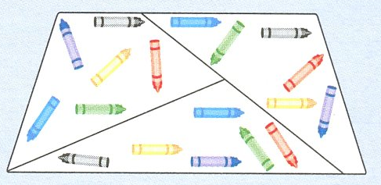
Solution :

Quiz musical

1- Village People YMCA https://www.youtube.com/watch?v=PUoO4T_23pA
2- Ritchie Valens La Bamba https://www.youtube.com/watch?v=Jp6j5HJ-Cok
3- Ottawan et La Companie Créole Haut les mains https://www.youtube.com/watch?v=Rej1FLU7OqU
4- Jerry Lee Lewis Great Balls of Fire https://www.youtube.com/watch?v=BQa7wOu_I_A
5- Paul Anka Diana https://www.youtube.com/watch?v=ar-zZ21iW9w
6- La Fusée XL5 https://www.youtube.com/watch?v=6ifS2nP53Zs
7- Dallas https://www.youtube.com/watch?v=wKloBLFeYOs
8- Facile Jeannie https://www.youtube.com/watch?v=szECpTGoXFk
9- Les Belles histoires des pays d'en haut https://www.youtube.com/watch?v=PwHWjd_iKkI
10- Symphorien https://www.youtube.com/watch?v=RZKsp_JEadE

Connaissez-vous le chocolat?

# | Définition | RÉPONSES
1 | Je porte le nom d’une planète. | MARS
2 | Je suis pleine de bulles. | AÉRO
3 | Je porte le nom d’une race laitière. | HERSHEY
4 | Je suis très gros. | BIG
5 | Je suis un ensemble de trois personnages très célèbres. | MOUSQUETAIRES
6 | On s’assoit sur moi pour admirer la mer. | ROCHER
7 | Je suis un ensemble de quatre. | KIT KAT
8 | Je viens en deux variétés : raisins ou arachides | GLOSETS
9 | Je me transforme en soutien-gorge si l’on change mes deux dernières lettres. | WANDERBAR
10 | Je garde les rouges pour la fin. | SMARTIES
11 | On me voit dans le désert. | MIRAGE
12 | Je possède deux petits contenants de beurre d’arachide. | REESE
13 | Tu me prends tous les matins avec quelque chose de croustillant. | COFFEE CRISP
14 | Je porte le nom d’un roi. | OH HENRY!
15 | Je me déplace lentement. | TURTLES
16 | Je suis le préféré de René et Nathalie. | LAURA SECORD
17 | Je ressemble à une éponge. | CRUNCHIE
18 | J’ai toujours un secret bien gardé. | CARAMILK
19 | Je suis une petite fleur à épines ou l’ennemi numéro 1 du coiffeur. | ROSETTE
20 | Après un 5 à 7 | AFTER EIGHT
21 | Donne-moi un baiser, deux baisers, … | KISSES
22 | J’ai découvert un trésor tout en or! | POT OF GOLD
23 | Je suis le préféré des danseurs | TWIST
24 | Je suis le préféré des amoureux | LUNE DE MIEL
25 | Je suis le préféré de certains collectionneurs | MACARON

